Písomná informácia pre používateľa

Antalerg 0,05 %

očná roztoková instilácia

Azelastíniumchlorid

Pozorne si prečítajte celú písomnú informáciu predtým, ako začnete používať tento liek, pretože
obsahuje pre vás dôležité informácie.
- Túto písomnú informáciu si uschovajte. Možno bude potrebné, aby ste si ju znovu prečítali.
- Ak máte akékoľvek ďalšie otázky, obráťte sa na svojho lekára alebo lekárnika.
- Tento liek bol predpísaný iba vám. Nedávajte ho nikomu inému. Môže mu uškodiť, dokonca aj vtedy, ak má rovnaké prejavy ochorenia ako vy.
- Ak sa u vás vyskytne akýkoľvek vedľajší účinok, obráťte sa na svojho lekára alebo lekárnika.To sa týka aj akýchkoľvek vedľajších účinkov, ktoré nie sú uvedené v tejto písomnej informácii. Pozri časť 4.

V tejto písomnej informácii sa dozviete:
1. Čo je Antalerg 0,05 % a na čo sa používa
2. Čo potrebujete vedieť predtým, ako použijete Antalerg 0,05 %
3. Ako používať Antalerg 0,05 %
4. Možné vedľajšie účinky
5. Ako uchovávať Antalerg 0,05 %
6. Obsah balenia a ďalšie informácie

1. Čo je Antalerg 0,05 % a na čo sa požíva

Antalerg 0,05 % je roztok na podanie do oka. Obsahuje liečivú látku azelastíniumchlorid, ktorá zabraňuje pôsobeniu histamínu a iných látok vznikajúcich v tele pri alergickej reakcii t.j. reakcii z precitlivenosti napr. na peľ, prach, srsť zvierat, roztoče a iné alergény.

Antalerg 0,05 % sa používa k liečbe príznakov (svrbenie, začervenanie očí, slzenie, opuch mihalníc) pri prudkých (akútnych) a chronických alergických zápaloch spojoviek (konjunktivitídy) a alergického zápalu spojoviek a nosovej sliznice (rinokonjunktivitídy), najmä pri sennej nádche.

Liek môžu používať dospelí, mladiství a deti od 4 rokov.

Ak sa príznaky vášho ochorenia nezlepšia alebo ak sa zhoršia, obráťte sa na svojho lekára.

2. Čo potrebujete vedieť predtým, ako použijete Antalerg 0,05 %

Nepoužívajte Antalerg 0,05 %
- ak ste alergický na azelastíniumchlorid alebo na ktorúkoľvek z ďalších zložiek tohto lieku
(uvedených v časti 6)
- pri infekčných (bakteriálnych a vírusových) zápaloch oka

Upozornenia a opatrenia
Predtým, ako začnete používať Antalerg 0,05 %, obráťte sa na svojho lekára.

Deti
Liek sa nesmie podávať deťom mladším ako 4 roky..

Iné lieky a Antalerg 0,05 %
Účinky lieku Antalerg 0,05 % a účinky iných liekov sa môžu navzájom ovplyvňovať.

Ak teraz užívate alebo ste v poslednom čase užívali, resp. budete užívať ďalšie lieky, povedzte to svojmu lekárovi alebo lekárnikovi.
Ak vám iný lekár bude chcieť predpísať nový liek, informujte ho, že používate Antalerg 0,05 % očnú roztokovú instiláciu.

Všeobecne sa odporúča, aby bol medzi použitím lieku Antalerg 0,05 % a inými očnými liekmi dodržaný najmenej päťminútový interval.

Antalerg 0,05 % a jedlo a nápoje
Nakoľko sa jedná o očnú roztokovú instiláciu, nemá jej používanie žiadnu väzbu na jedlo a pitie.

Tehotenstvo a dojčenie
Ak ste tehotná alebo ak dojčíte, ak si myslíte, že ste tehotná alebo ak plánujete otehotnieť, poraďte sa so svojím lekárom predtým, ako začnete užívať tento liek.

Tehotenstvo
Liek počas tehotenstva môže byť používaný, ale je potrebná opatrnosť.

Dojčenie
Liek sa v období dojčenia neodporúča používať.

Vedenie vozidiel a obsluha strojov
Krátko po nakvapkaní lieku do oka môže nastať rozmazané videnie, ktoré môže sťažiť riadenie motorových vozidiel a obsluhu strojov, alebo vykonávanie iných činností vyžadujúcich si zvýšenú pozornosť. Odporúča sa preto tieto činnosti vykonávať najskôr za 15 minút po nakvapkaní lieku do oka.

Antalerg 0,05 % obsahuje benzalkóniumchlorid
Liek obsahuje konzervačnú látku benzalkóniumchlorid, ktorý môže vyvolať reakciu z precitlivenosti alebo podráždenie očí.
Počas používania lieku sa nesmú nosiť mäkké kontaktné šošovky, pretože benzalkóniumchlorid spôsobuje ich odfarbenie.

3. Ako používať Antalerg 0,05 %

Vždy používajte tento liek presne tak, ako vám povedal váš lekár. Ak si nie ste niečím istý, overte si to u svojho lekára alebo lekárnika.

Odporúčaná dávka je:
Dospelí a deti od 4 rokov:
Dospelým a deťom od 4 rokov sa zvyčajne vkvapkáva jedna kvapka 2-krát denne do spojovkového vaku. Odporúča sa dodržiavať pravidelný časový interval a časový odstup medzi jednotlivými aplikáciami (najmenej 10-12 hodín). V závažnejších prípadoch sa môže dávka zvýšiť na 1 kvapku do každého oka 4-krát denne.

Nositelia kontaktných šošoviek
Súčasne s používaním lieku Antalerg 0,05 % nemožno nosiť mäkké kontaktné šošovky.
Tvrdé kontaktné šošovky je nutné pred aplikáciou lieku z očí vybrať a vložiť ich späť po uplynutí minimálne 15 minút po aplikácii.

Inštrukcie pre aplikáciu
- Umyte si ruky a pohodlne sa posaďte alebo postavte.
- Odskrutkujte uzáver so závitom.
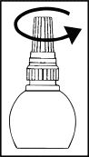

- Pridržiavajte fľaštičku smerom nadol, medzi palcom a ostatnými prstami.

- Ukazovákom jemne potiahnite spodné viečko postihnutého oka.
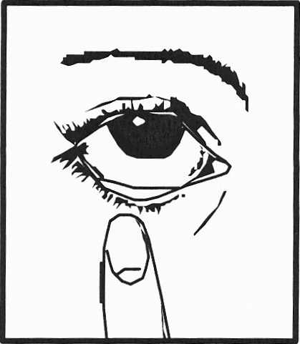

- Priblížte koniec kvapkadla blízko k vášmu oku, ale tak, aby sa nedotklo oka alebo jeho okolitých oblastí.
- Jemne stlačte fľaštičku, aby sa do vášho oka dostala len jedna kvapka, potom uvoľnite spodné viečko.
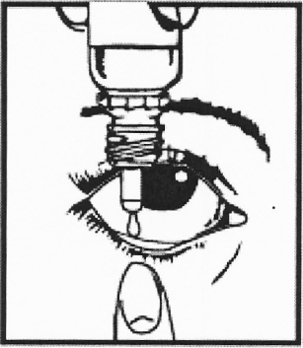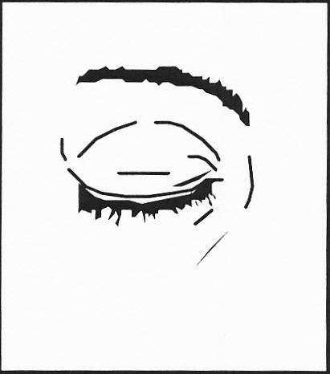

- Prstom pritlačte kútik postihnutého oka pri nose. Podržte 1 minútu so zatvoreným okom.
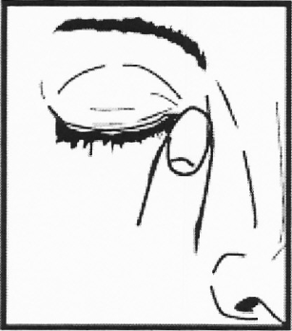

- Ak vám to lekár povedal, postup opakujte aj pre druhé oko.
- Bezprostredne po použití nasaďte pevne uzáver späť na fľaštičku.

Ak použijete viac Antalergu 0,05 %, ako máte
Pri predpísanom dávkovaní je predávkovanie prakticky vylúčené.
Pri náhodnom užití lieku dieťaťom privolajte ihneď lekársku pomoc.

Ak zabudnete použiť Antalerg 0,05 %
Začnite s používaním ihneď ako si spomeniete. Ďalej pokračujte v predpísanom dávkovaní v obvyklom čase. Neužívajte dvojnásobnú dávku, aby ste nahradili vynechanú dávku.

Ak prestanete používať Antalerg 0,05 %
Neprestaňte používať Antalerg 0,05 % pokiaľ vám to nepovedal váš lekár.

Ak máte ďalšie otázky týkajúce sa použitia tohto lieku, opýtajte sa svojho lekára alebo lekárnika.

4. Možné vedľajšie účinky

Tak ako všetky lieky, aj tento liek môže spôsobovať vedľajšie účinky, hoci sa neprejavia u každého.

Antalerg 0,05 % je zvyčajne veľmi dobre znášaný, niekedy však môže vyvolať nežiaduce účinky.

Veľmi časté (vyskytujú sa u viac ako 1 z 10 pacientov)

Časté (vyskytujú sa u menej ako 1 z 10 pacientov)
Menej časté (vyskytujú sa u menej ako 1 zo 100 pacientov)
Zriedkavé (vyskytujú sa u menej ako 1 z 1000 pacientov)
Veľmi zriedkavé (vyskytujú sa u menej ako 1 z 10 000 pacientov)
Neznáme (z dostupných údajov nemožno odhadnúť)

Poruchy imunitného systému
Veľmi zriedkavé: alergická reakcia (napr.: vyrážka alebo svrbenie)

Poruchy nervového systému
Menej časté: horká chuť

Poruchy oka
Časté: mierne prechodné podráždenie (pálenie očí, prekrvenie spojovky, pichanie alebo pocit cudzieho telieska)

Uvedené vedľajšie účinky za krátku dobu vymiznú. Nie sú preto potrebné žiadne špecifické opatrenia. Po nakvapkaní sa môže vyskytnúť horká chuť v ústach, ktorá rýchlo odznie po vypití nealkoholického nápoja.

Hlásenie vedľajších účinkov
Ak sa u vás vyskytne akýkoľvek vedľajší účinok, obráťte sa na svojho lekára alebo lekárnika. To sa týka aj akýchkoľvek vedľajších účinkov, ktoré nie sú uvedené v tejto písomnej informácii pre používateľa. Vedľajšie účinky môžete hlásiť aj priamo na národné centrum hlásenia uvedené v Prílohe V. Hlásením vedľajších účinkov môžete prispieť k získaniu ďalších informácií o bezpečnosti tohto lieku.

5. Ako uchovávať Antalerg 0,05 %

Uchovávajte pri teplote do 25 °C. Chráňte pred chladom a mrazom. Chráňte pred svetlom.
Tento liek uchovávajte mimo dohľadu a dosahu detí.

Nepoužívajte tento liek po dátume exspirácie, ktorý je uvedený na štítku alebo na škatuľke pod skratkou EXP. Dátum exspirácie sa vzťahuje na posledný deň v danom mesiaci.
Nepoužívajte tento liek, ak spozorujete viditeľné znaky poškodenia lieku alebo ochranného pruhu pri prvom otváraní fľaštičky. V takomto prípade vráťte liek naspäť do lekárne.

Otvorené balenie spotrebujte do 28 dní.
Po nakvapkaní lieku do oka fľaštičku ihneď zatvorte.

Nelikvidujte lieky odpadovou vodou alebo domovým odpadom. Nepoužitý liek vráťte do lekárne. Tieto opatrenia pomôžu chrániť životné prostredie.

6. Obsah balenia a ďalšie informácie

Čo Antalerg 0,05 % obsahuje

- Liečivo je azelastíniumchlorid 0,5 mg v 1ml roztoku.
- Ďalšie zložky sú:
hypromelóza
hydroxypropylbetadex
chlorid sodný
dihydrát edetanu disodného
hydroxid sodný
benzalkóniumchlorid (konzervačná prísada)
voda na injekciu

Ako vyzerá Antalerg 0,05 % a obsah balenia

1 × 10 ml (polyetylénová fľaštička s kvapkadlom)

Držiteľ rozhodnutia o registrácii a výrobca

UNIMED PHARMA spol. s.r.o., Oriešková 11, 821 05 Bratislava, Slovenská republika
Tel.: +421 2 4333 3786
Fax: +421 2 4363 8743
e-mail: unimedpharma@unimedpharma.sk
www.unimedpharma.eu

Táto písomná informácia bola naposledy aktualizovaná v júni 2018.

